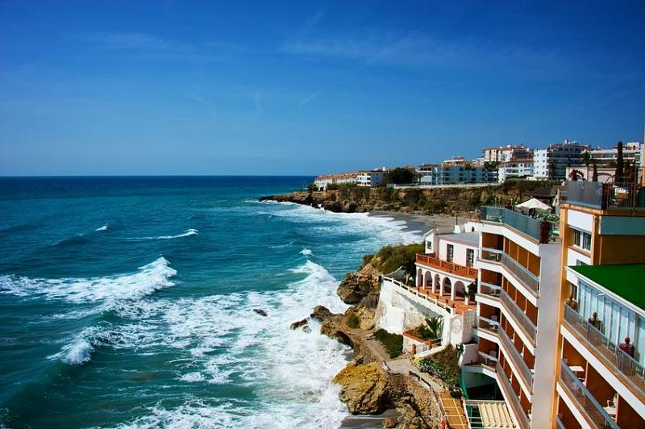

Costa del Sol
„wybrzeże słońca” – pięknie urządzone na południowej Andaluzji, bardzo hiszpańske z zabytkami architektonicznymi, do których zaliczono pałac Alhambra w Granadzie lub ośrodki Maurów w Kordobie i Sewilli.

